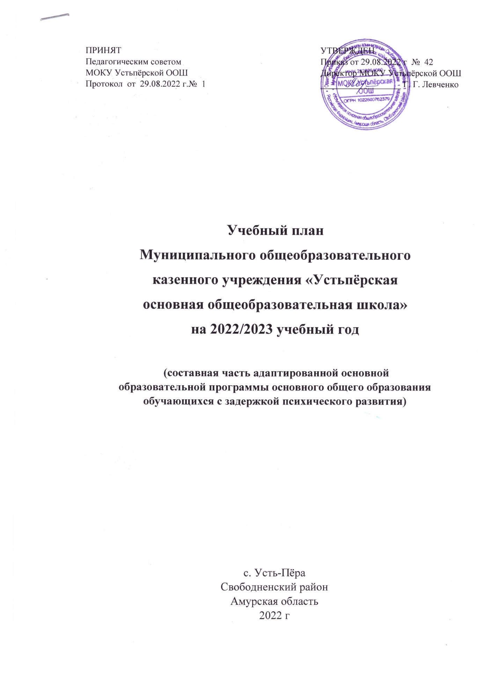

Приложение № 7
к приказу МОКУ Устьпёрской ООШ
от 29.08.2022 г. № 42

Учебный план основного общего образования
(адаптированная основная образовательная программа основного общего образования обучающихся с задержкой психического развития)
на 2022-2023 учебный год

ПОЯСНИТЕЛЬНАЯ ЗАПИСКА
Учебный план по адаптированной основной образовательной программе основного общего образования обучающихся с ЗПР (далее – учебный план) МОКУ Устьпёрской ООШ является нормативно-правовым актом, устанавливающим перечень учебных
Учебный план разработан в соответствии с действующим законодательством РФ в области образования, Уставом МОКУ Устьпёрской ООШ (утвержден приказом Отдела по управлению образованием администрации Свободненского района от 01 апреля 2021 г. № 139), адаптированной основной образовательной программой основного общего образования МОКУ Устьпёрской ООШ на 2020-2025 гг.
Учебный план МОКУ Устьпёрской ООШ по адаптированной основной образовательной программе основного общего образования обучающихся с задержкой психического развития разработан с целью приведения в соответствие с современными требованиями организации образовательной деятельности для учащихся с задержкой психического развития
Учебный план обеспечивает единство требований в едином образовательном пространстве и создаёт необходимую структурную и содержательную основу для коррекционной работы с учащимися.

УЧЕБНЫЙ ПЛАН
МОКУ Устьпёрской ООШ по адаптированной основной образовательной программе для детей с ЗПР
на 2022-2023 учебный год (8 класс)

 | Число учебных часов в неделю
 | Основная школа
Общеобразовательные области | 8 класс | Итого
Общеобразовательные курсы
Родной язык и литература | 6 | 6
Иностранный язык | 2 | 2
Математика | 5 | 5
Информатика | 1 | 1
Физика и астрономия | 2 | 2
Биология | 2 | 2
География и экология | 2 | 2
Химия | 3 | 3
История и обществоведение | 2 | 2
Введение в экономику | - | -
Изобразительное искусство и черчение | 1 | 1
Музыка и пение | - | -
Физкультура | 2 | 2
Трудовая подготовка
Трудовая подготовка | 2 | 2
Коррекционная подготовка
Обязательные индивидуальные и групповые коррекционные занятия | 2 | 2
Итого: обязательная нагрузка обучающегося | 32 | 32
Коррекционно-развивающая область (коррекционные занятия) |  | 3
Логопедические занятия |  | 1
Психологическая коррекция |  | 1
Дефектологические занятия |  | 1
Всего к финансированию |  | 35

